ІНФОРМАЦІЯ
щодо виконання у 2025 році заходу 10 завдання 8 Плану заходів
на 2025 - 2026 роки з реалізації Національної стратегії із створення безбар’єрного простору в Україні до 2030 року, затвердженого розпорядженням Кабінету Міністрів України від 25.03.2025 № 374

Для вільного та безпечного пересування маломобільних підопічних з інвалідністю 5 комунальних закладів облаштовано 9 ліфтами (фото додаються).
У приміщеннях комунальних закладів та на їх території встановлені металеві поручні, вхідні групи дверей обладнані пандусами із захисним покриттям (фото додаються). В санітарних кімнатах встановлено необхідне сантехнічне обладнання та засоби для осіб з інвалідністю враховуючи вимоги
ДБН В.2.2-18:2007.
В усіх комунальних закладах в житлових та адміністративних будівлях наявний доступ до Wi-fi інтернету.
Території комунальних закладів мають належні підʼїзди для автомобільного транспорту, напрямки пішохідного руху для осіб з інвалідністю, обладнані доріжками, у тому числі для переміщення крісел-колісних.

Фото
головних входів/виходів житлових корпусів в комунальних закладах системи соціального захисту населення області

КЗ “Верхньодніпровський ДБІ № 1” ДОР”

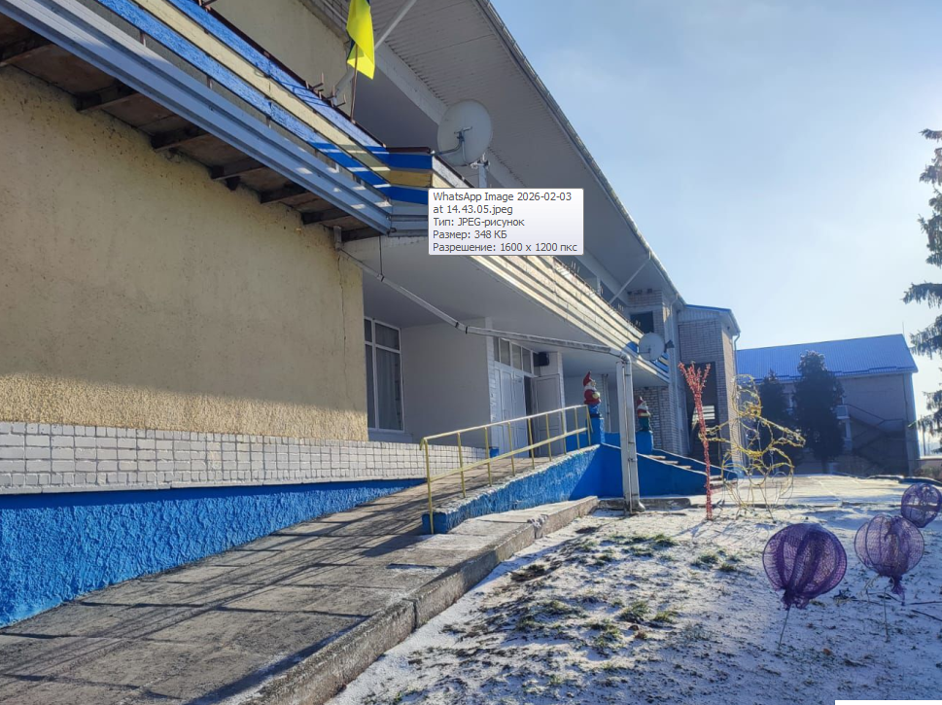

КЗ “Криворізький ДБІ” ДОР”

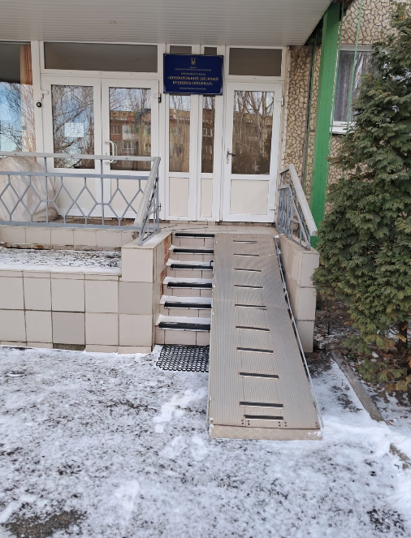

КЗ “Криничанський ПНІ” ДОР”

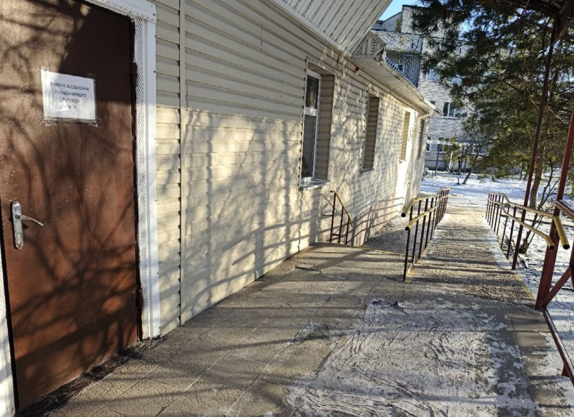
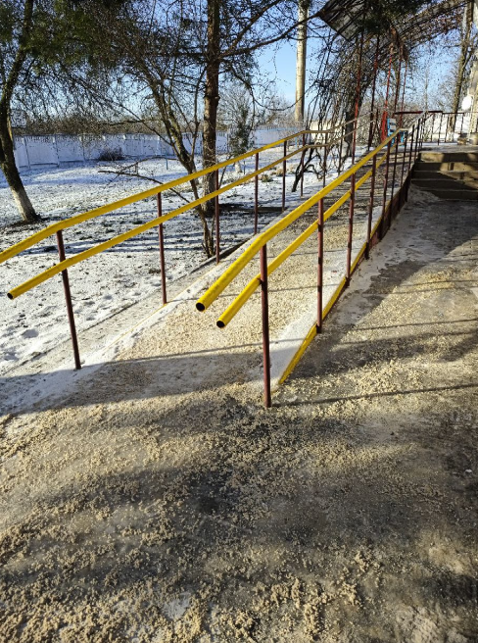

КЗ “Могилівський ГП” ДОР”

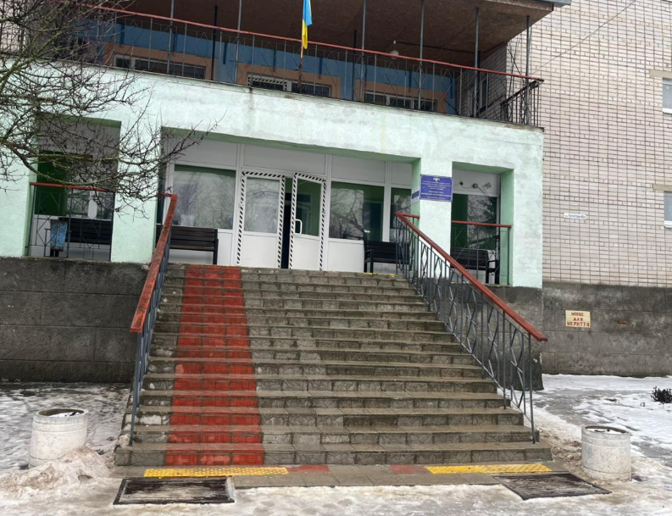

Фото
ліфтів в житлових корпусах комунальних закладів системи соціального захисту населення області

КЗ “Дніпропетровський ГП” ДОР”
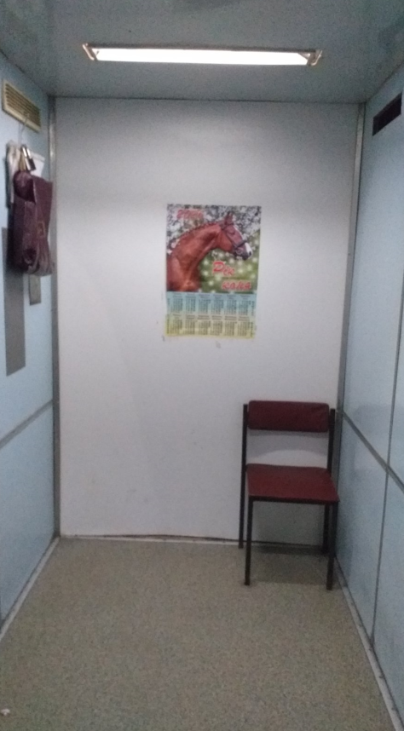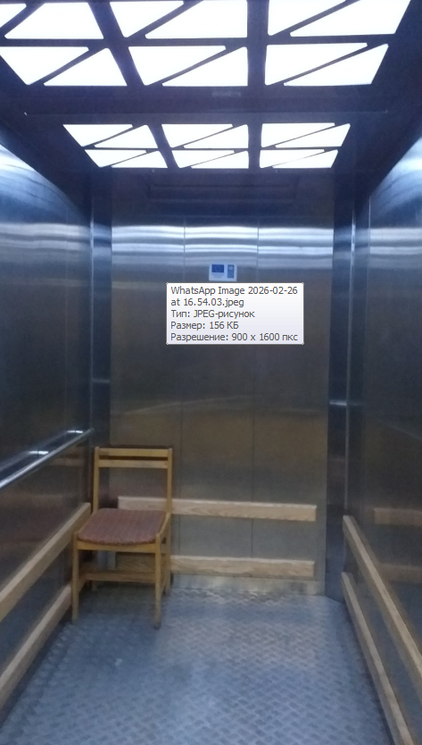 | 